HASIL UJI STATISTIK SPSS MENGGUNAKAN VERSI 20

- Hasil Uji Normalitas Data (Uji Shapiro Wilk)

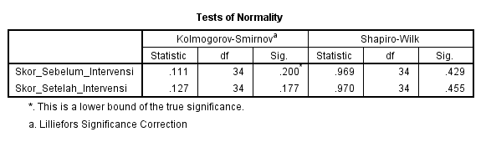

- Hasil Uji Univariat (usia, jenis kelamin, tingkat pendidikan)
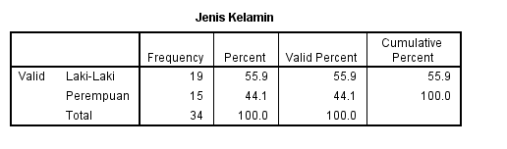
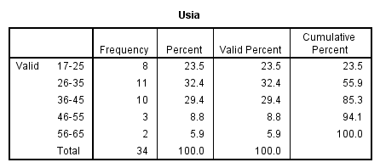

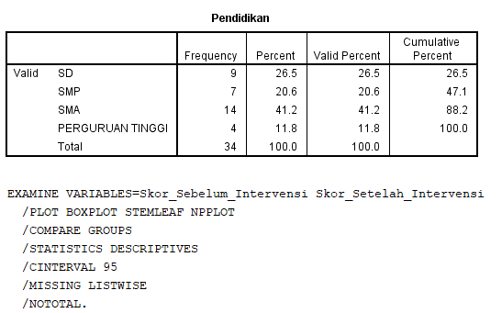

- Hasil Uji Bivariat (Uji Paired Sample T-test)

